2020 год объявлен годом чего в России и чему посвящён по указу президента

Для того чтобы привлечь особое внимание к какому-либо событию, дате, области деятельности человека и т.д., в нашей стране вот уже на протяжении 11 лет (с 2008 года) Президент подписывает особые Указы. Где прописываются те события, на которые будет обращено особое внимание.
Например, 2019 год был объявлен Годом Театра,
2018 – посвятили благородному делу волонтерства,
2017 – Кино.
2020 год также не будет исключением.

Так чему же будет посвящен 2020 год
- Год Памяти и Славы
- Мероприятия, посвященные Году Памяти и Славы
- Празднование 150-летия со дня рождения И.А. Бунина
- Год народного творчества
- 200 лет открытия Антарктиды
- Год гуманитарного сотрудничества Египта и России
- России и Южной Кореи — Год культурных обменов
- Год интеллектуальной собственности и изобретательства
- Год отца

Год Памяти и Славы

2020 год — особый год для нашей страны. В этом году исполняется 75 лет со дня подписания акта о капитуляции Германии. 75 лет тому назад закончилась Великая Отечественная война.Это памятное событие не могло быть не отмечено Указом Президента.
9 мая 2020 года наша страна будет отмечать великую дату. Об этих днях забывать нельзя. Надо хранить ПАМЯТЬ об этих событиях в наших сердцах и никогда не забывать какой ценой завоевана эта ПОБЕДА!

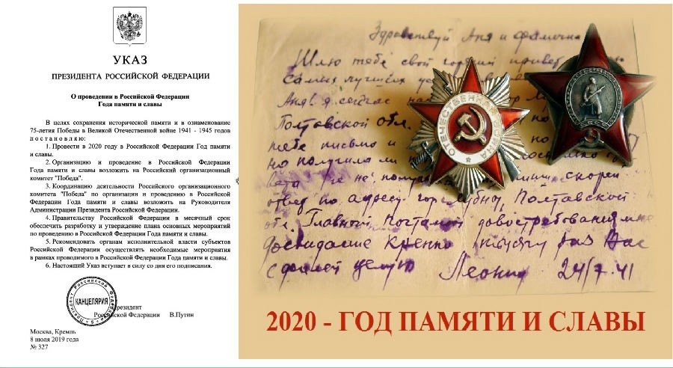
Президент В. В. Путин объявил 2020 год, Годом Памяти и Славы в честь 75-летия Победы в Великой Отечественной войне. О чем 8 июля 2019 года Президент России подписал соответствующий Указ.
В речи на пресс-конференции саммита G20 лидер нашей страны сказал, что победа над нацизмом важнейшее мировое событие.
«Мы считаем, что это важнейшее событие в мире – 75-я годовщина победы над нацизмом, хотя бы потому, что не забывая события подобного рода, мы должны сделать все, чтобы ничего подобного не повторялось. А если мы предадим это забвению, то угроза возобновления масштабных конфликтов будет все время возрастать…. »
Кроме этого, Владимир Владимирович пригласил лидеров зарубежных стран на празднование Дня Победы 9 мая 2020 года.

Мероприятия, посвященные Году Памяти и Славы
Согласно тексту Указа был создан специальный комитет «Победа», которому вменяется в обязанность разработка всех планов мероприятий, проводимых в рамках Года Памяти и Славы.
1 декабря 2018 года премьер-министр России отдал распоряжение №2660-р
«Об утверждении плана основных мероприятий по подготовке и проведению празднования 75-й годовщины Победы в Великой Отечественной войне 1941-1945 годов»

Содержание этого документа приведено ниже:
ПРАВИТЕЛЬСТВО РОССИЙСКОЙ ФЕДЕРАЦИИ
РАСПОРЯЖЕНИЕ
от 1 декабря 2018 года N 2660-р
[Об утверждении плана основных мероприятий по подготовке и проведению празднования 75-й годовщины Победы в Великой Отечественной войне 1941-1945 годов]
Во исполнение Указа Президента Российской Федерации от 9 мая 2018 г. N 211 «О подготовке и проведении празднования 75-й годовщины Победы в Великой Отечественной войне 1941-1945 годов«:
- Утвердить прилагаемый план основных мероприятий по подготовке и проведению празднования 75-й годовщины Победы в Великой Отечественной войне 1941-1945 годов (далее — план).
- Федеральным органам исполнительной власти обеспечить реализацию мероприятий плана. Разработать ведомственные планы основных мероприятий по подготовке и проведению празднования 75-й годовщины Победы в Великой Отечественной войне 1941-1945 годов.
- Финансовое обеспечение мероприятий плана осуществлять за счет бюджетных ассигнований, предусмотренных федеральным органам исполнительной власти в федеральном бюджете на соответствующий финансовый год и плановый период на указанные цели, средств бюджетов субъектов Российской Федерации с привлечением внебюджетных источников.
- Минкомсвязи России оказывать содействие в освещении в государственных средствах массовой информации подготовки и проведения мероприятий плана.
- Рекомендовать органам исполнительной власти субъектов Российской Федерации принять участие в подготовке и проведении празднования 75-й годовщины Победы в Великой Отечественной войне 1941-1945 годов. Разработать региональные планы основных мероприятий по подготовке и проведению празднования 75-й годовщины Победы в Великой Отечественной войне 1941-1945 годов и предусмотреть бюджетные ассигнования на их реализацию.

Председатель Правительства
Российской Федерации
Д.Медведев
Комитетом «Победа» разработан план мероприятий по подготовке и празднованию 75-летия Победы.
Основными мероприятиями будут, конечно, парад Победы и праздничный салют во многих городах России, шествие Бессмертного полка. Торжественное выступление Президента России и последующий прием от имени Президента Российской Федерации.

Кроме основных мероприятий в план включены:
- — церемония возложения венка к могиле Неизвестного Солдата
- — выпуск памятной юбилейной медали
- — мероприятия, посвященные дням воинской Славы (снятие блокады Ленинграда, Сталинградская битва, победа на Курской дуге и т. д.)
- — открытие памятных мест и увековечивание памяти погибших во время Великой Отечественной воны воинов
- — международная вахта Памяти
- — слет поисковых отрядов
- — научно-информационные проекты (выставки, конференции, круглые столы, издание литературных трудов, посвященных ВОВ, издание кино- и фото- материалов военного периода, и т. д.)

Празднование 150-летия со дня рождения И.А. Бунина

Еще одна знаменательная дата ждет нас в 2020 году – празднование 150-летия со дня рождения велик ого русского писателя, поэта, переводчика, Лауреата Нобелевской премии Ивана Андреевича Бунина.
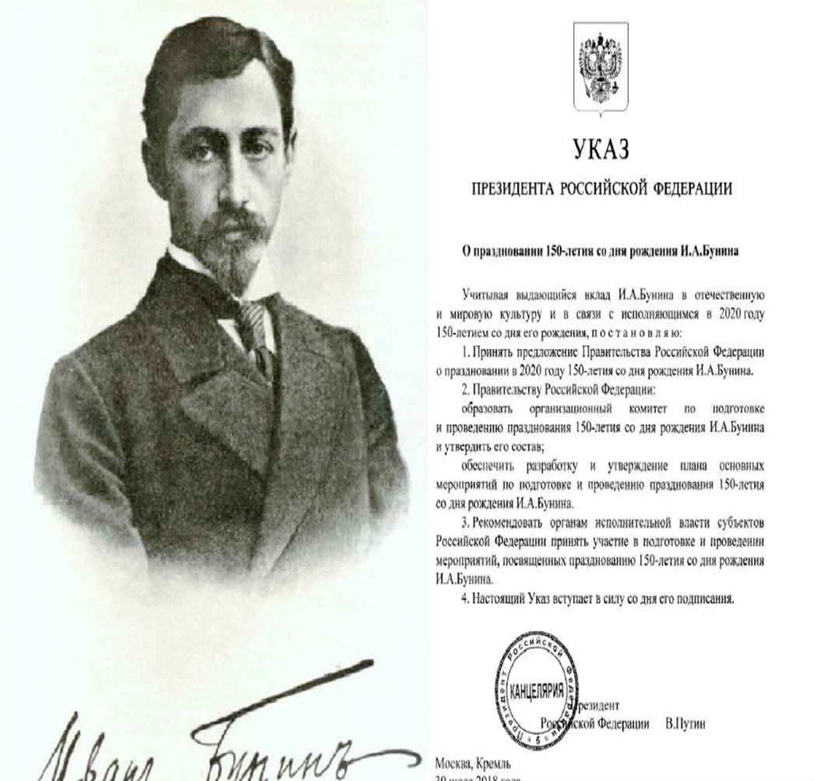
Он родился 22 октября 1870 года в Воронеже.
Достаточно привести несколько высказываний известных во всем мире людей, чтобы понять, какой человек появился на свет 150 лет назад. Сколько прекрасного и значительного сделал он для мировой культуры.
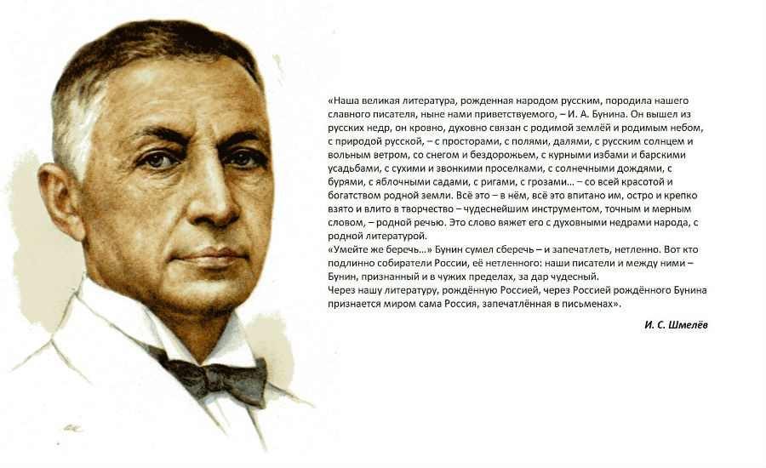
«Выньте Бунина из русской литературы, и она потускнеет, лишится радужного блеска и звёздного сияния его одинокой страннической души». М. Горький
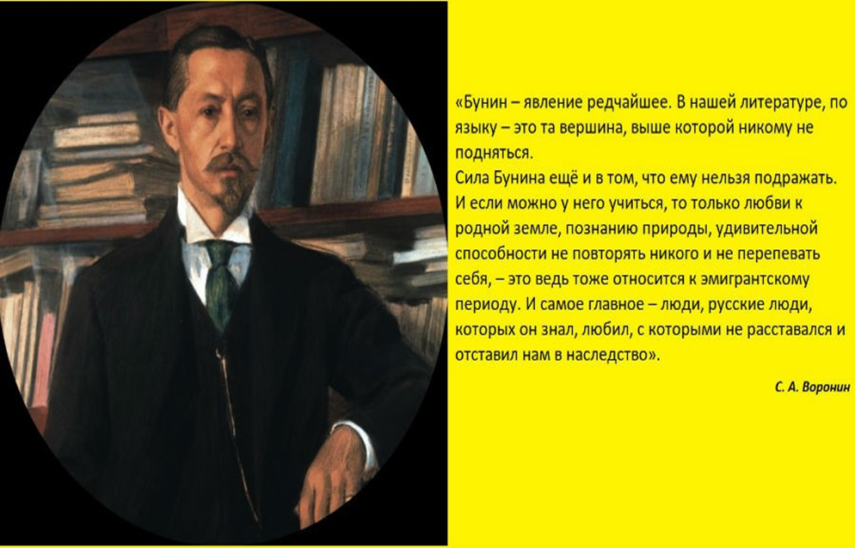
В план мероприятий входят выставки, литературные и творческие вечера, культурно-просветительские мероприятия. Выпуск литературных трудов, посвящённых этой дате. Празднование юбилея Бунина пройдет и на его малой родине в Воронеже, и по все нашей стране, и даже за ее пределами.
На представленном выше видео запечатлено 80-летие Бунина, а за кадром звучит его голос.

Год народного творчества
Как всем известно в нашей стране принято несколько национальных программ. Одной из них является национальная программа по культуре, которая продлится до 2024 года.
Инициатива проведения в наступающем году Года народного творчества принадлежит директору Дома творчества из города Ханты-Мансийска Елене Евгеньевне Исламуратовой и была поддержана Президентом В.В. Путиным.
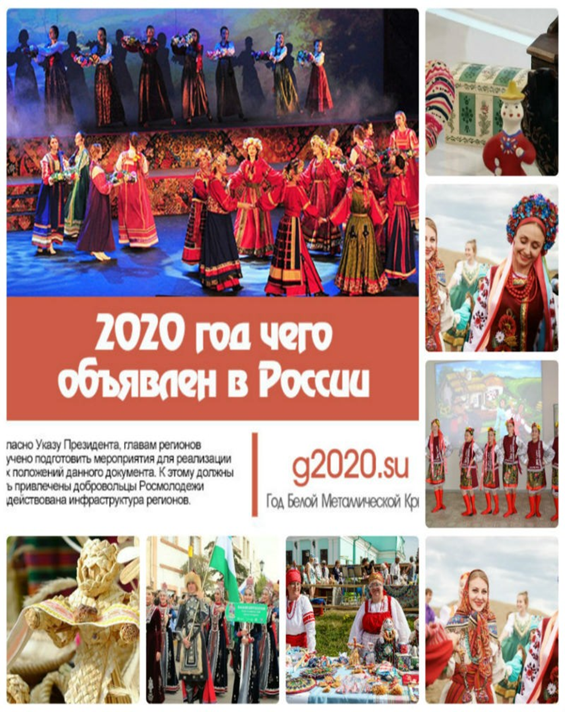В приоритетных планах Года народного творчества стоит возвращение к практике сельских клубов и всевозможная поддержка этих очагов культуры, которые были сохранены.Сельский клуб всегда был местом культурного развития небольших городских и сельских поселений. При них действовали различные творческие кружки, создавались самодеятельные ансамбли, проводились выставки. Кроме этого, особое внимание будет уделено сохранению и развитию культурного наследия малых и исчезающих народов и народностей России.

200 лет открытия Антарктиды

В 2020 году будет отмечаться еще одна юбилейная дата – 200-летие со дня открытия Антарктиды.
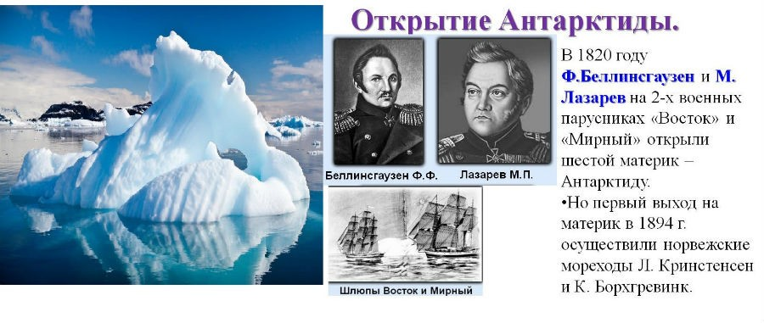
1820 год — наши знаменитые мореплаватели и первооткрыватели Фадей Фадеевич Беллинсгаузен и Михаил Петрович Лазарев открыли новый континент – Антарктиду.
В честь этого события корабли нашего Российского флота совершат кругосветное путешествие, почти полностью, повторяя маршрут первооткрывателей.
«В декабре 2019 года — июне 2020 года при участии РГО пройдет экспедиция, посвященная 200-летию открытия Антарктиды российскими мореплавателями Фаддеем Беллинсгаузеном и Михаилом Лазаревым, а также 250-летию со дня рождения адмирала Ивана Крузенштерна. Океанографическое исследовательское судно Гидрографической службы ВМФ России «Адмирал Владимирский» выйдет из Кронштадта 3 декабря и направится в Антарктиду, во многом повторяя маршрут судов Беллинсгаузена и Лазарева», — сообщил глава департамента экспедиционной деятельности Исполнительной дирекции РГО Сергей Чечулин.
А заместитель правительства Российской Федерации Алексей Гордеев, приветствуя участников экспедиции сказал:
«По поручению президента России в 2020 году в нашей стране проводится Год Антарктиды. Поэтому, в этом году мы даем старт уникальному событию — под флагом России и белыми парусами Мира. Учебно-парусный флот Росрыболовства совершит кругосветную экспедицию в честь 200-летия открытия Антарктиды российскими мореплавателями под командованием Фаддея Беллинсгаузена и Михаила Лазарева и 75-летия Победы в Великой Отечественной войне…»
Кроме научно-исследовательских судов в кругосветный поход отправятся и наши парусники «Седов», «Крузенштерн» и «Паллада».
Наряду с кругосветным путешествием будут проходить образовательные мероприятия, рассказывающие о легендарных подвигах наших мореплавателей, об Антарктиде и о вкладе ученых в дело исследования этого материка.

Год гуманитарного сотрудничества Египта и России
Если 2019 год был перекрестным годом культуры и туризма России и Турции, то 2020 год – год перекрестного гуманитарного сотрудничества России и Египта. В рамках проведения этого года запланировано множество двусторонних встреч, обмен творческим мероприятиями (концерты, выставки и т. д.). Кроме этого, будет решаться множество экономических вопросов
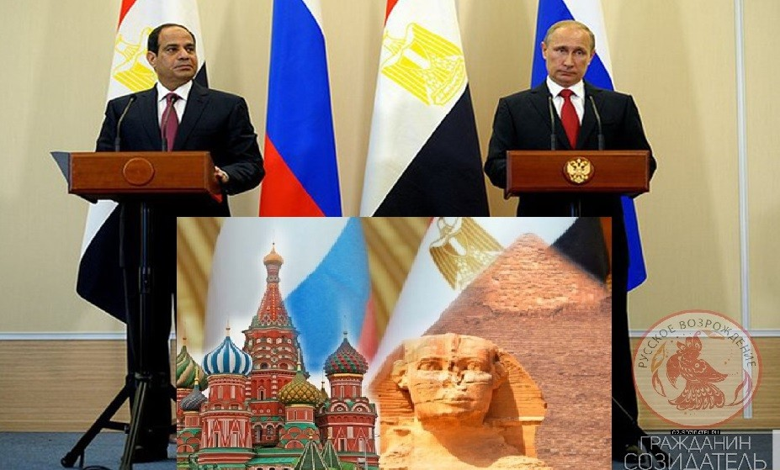
«Мы договорились с президентом Владимиром Путиным объявить 2020 год перекрестным Годом культуры между Египтом и Россией. Рассчитываем, что в рамках этого проекта будут проведены различные мероприятия, которые будут отражать культурную, цивилизационную и творческую близость наших двух братских стран и народов». (Президент Египта Абдул-Фаттах Ас-Сиси)

России и Южная Корея — Год культурных обменов
В честь 30-летия установления дипломатических отношений между Россией и Южной Кореей в 2020 году будет проходить культурный обмен между нашими странами.
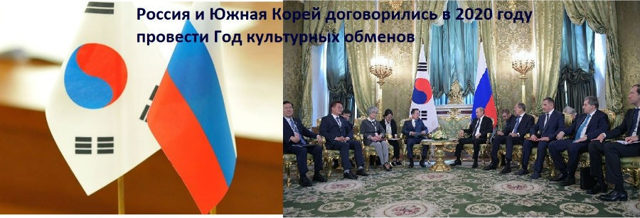
Меморандум подписали Министр культуры России В. Мединский и Министр культуры, спорта и туризма Южной Кореи То Чон Хван. Подписание состоялось в 2018 году в присутствии лидеров двух стран.
Представители творческих профессий – художники, музыканты, писатели и поэты, артисты цирка, театра, кино и балета наших стран внесут весомый вклад в укреплении дружбы наших стран.

Год интеллектуальной собственности и изобретательства

Для поднятия авторитета исследовательской деятельности и науки среди молодежи ученые предлагают сделать 2020 год Годом интеллектуальной собственности и изобретательства. Провозглашение этого направления позволит ученым умам нашей страны привлечь внимание к своей деятельности, повысить авторитет отечественной науки среди россиян.
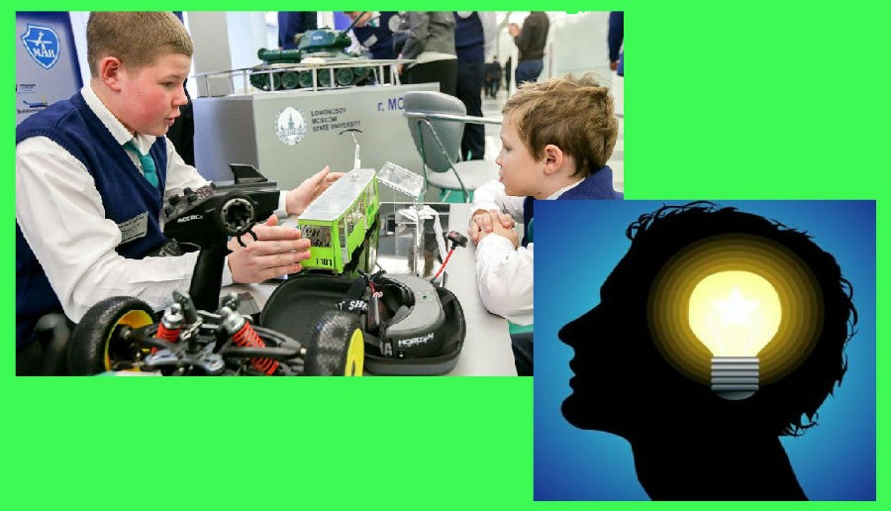
Особенно это важно именно в этот непростой период развития нашей страны, когда множество санкций заставляют наших ученых работать в полную силу. Когда необходимо заменять иностранные технологии, разработки в различных отраслях деятельности на наши, российские.
Ко всему вышесказанному, эта инициатива позволит создать новые интеллектуальные центры для взрослых и, особенно, для детей. Привлечь дополнительное финансирование уже существующих центров.

Год отца

Кроме вышеперечисленных дат, событий, мероприятий к которым будет привлечено особое внимание Правительства России, общественных и государственных организаций было внесено еще одно предложение. Оно поступило от Общественного Народного Фронта (ОНФ), а именно, объявить 2020 год Годом отца.
Активисты этого объединения считают, что необходимо уделить особое внимание мужскому здоровью. По статистике, наша страна находится на лидирующих позициях в мире по мужской смертности. Чуть больше половины мужчин доживают до 65 лет.
Предполагается уделить особое внимание проведению мероприятий по укреплению мужского здоровья, созданию положительного мужского имиджа среди молодых людей и роли мужчин в воспитании детей, в создании крепких семейных союзов.

Вот таким тематикам будет посвящен 2020 год.

